MEMS谐振器可望消除激光测量中的细微量子波动
来源：eettaiwan
[导读] 激光测量技术可用于实现一些世界上最精确的测量仪器，但是，针对一些最敏感的科学应用时，必须设法克服原始激光波形中固有的波动。微机电系统（MEMS）谐振器最近被利用于消除激光中的细微量子波动，从而可望用于实现新一代超精密的测量仪器。
关键词：MEMS谐振器激光测量
微机电系统（MEMS）谐振器最近被利用于消除激光中的细微量子波动，从而可望用于实现新一代超精密的测量仪器。
美国加州理工学院（California Institute of Technology）教授Oskar Painter在实验室开发出的这项研究，可说是首次展示由标准硅晶MEMS所产生的“压缩光”。
激光测量技术可用于实现一些世界上最精确的测量仪器，但是，针对一些最敏感的科学应用时，必须设法克服原始激光波形中固有的波动。这种称为“量子波动”的情形会持续存在，甚至存在激光穿过的真空状态。如今，Painter与其他几位教授们共同研发出一种硅晶MEMS元件，可将量子波动压缩出来，产生一种比传输于真空状态时更纯净的光。
相较于普通光，压缩光具有精确量测的优点，而且可在极低电平下实现。此外，由于这种压缩光是透过硅晶产生的，因而能扩展至具有超敏感固态感测器的各种应用中。
自从加州理工学院教授Kip Thorne和物理学家Carlton Caves在30多年前预测压缩光能实现更灵敏的感测器后，该校一直是压缩光研究的先驱。十年后，加州理工学院教授Jeff Kimble以压缩光进行了一项实验，为加州理工学院和麻省理工院（MIT）共同营运的激光干涉引力波天文台（LIGO）中所用的引力波探测器光提高了激光灵敏度。
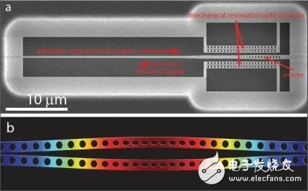
图题：扫描硅晶微机电谐振器的电子显微镜影像（1）可用于产生压缩光。光进入（左）并反射透镜（右）而与微机电谐振器互动，从而消除了波动。数值模型显示纳米光束的差分平面运动（2）。（来源：加州理工学院）
在绝缘体上覆硅（SOI）基底制造出来的MEMS谐振器，可耦合至一个能将激光馈送至硅光束间所产生的纳米光子空腔的波导。光线在此空腔中来回反射光束，使其得以与传统量子波动相反的方式产生振动，从而消除量子波动。
Painter与博士候选人Amir Safavi-Naeini和Jeff Hill，以及 along with postdoctoral scholar 博士后研究Simon Groblacher、前研究生Jasper Chan、维也纳大学物理系教授Markus Aspelmeyer 共同展开这项研究。
该计划的资金由Gordon and Betty Moore Foundation、DARPA、空军科研学办公室以及Kavli Nanoscience Institute纳米科学研究所赞肋。
作者： R. Colin Johnson
编译：Susan Hong

